Căutarea în baze de date bibliografice. Indici bibliometrici

Scopul și utilitatea laboratorului
- Transpunerea unui întrebări medicale în componentele structurate PICO.
- Căutarea PubMed cu ajutorul facilității MeSH.
- Căutarea MEDLINE/PubMed via PICO.
- Căutarea informației de specialitate via Clinical Queries.
- Crearea unei strategii de căutare care să identifice un număr cât mai mic de articole pe tema căutată.
- Restrângerea căutării în PubMed după criterii de interes (ex., tip articol, anul publicării, etc.).
- Dobândirea abilităților necesare scrierii referințelor conform standardului impus de stilul Vancouver.
- Înțelegerea semnificației indicilor bibliometrici ai revistelor (WOS = Web of Science): FI (factorul de impact) și Q (cvartila).
- Înțelegerea semnificației indicilor bibliometrici ai cercetătorilor: indicele Hirsh (WOS), i10 (Google Scholar).

Căutarea informațiilor de specialitate: exemplu
Scenariu: Sunteți interesați de utilitatea betablocantelor în insuficiența cardiacă.
Întrebarea clinică: În insuficiența cardiacă (Heart failure), Bisoprololul este mai eficient decât Carvedilolul în reducerea mortalității (Mortality)?

Componente PICO:
P pacientul/problema de rezolvat (de obicei numele bolii): | Heart failure
I - intervenția care ne interesează (ex: un medicament) | Bisoprolol
C - cu ce se compară (ex: un alt medicament) | Carvedilol
O – obiectivul/rezultatul urmărit (ex: reducerea mortalității) | Mortality

A. MeSH
- Accesăm resursa de interes: https://www.ncbi.nlm.nih.gov/mesh/
- Căutăm prima componentă PICO și anume Heart failure. Este recomandat să alegem din lista sugerată:

- Selectăm cuvântul de interes și clic pe Add to search builder:
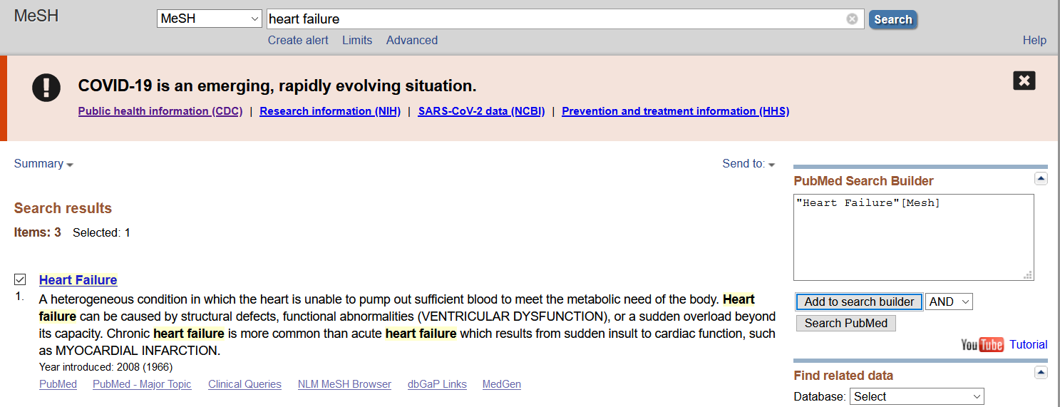
- Procedăm similar cu celelalte componente PICO. În momentul în care avem în PubMed Search Builder toate componentele PICO vom căuta în PubMed accesând opțiunea Search PubMed.
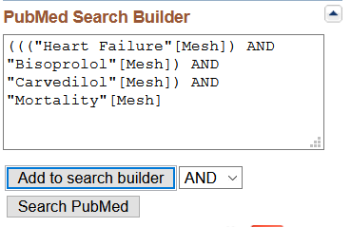
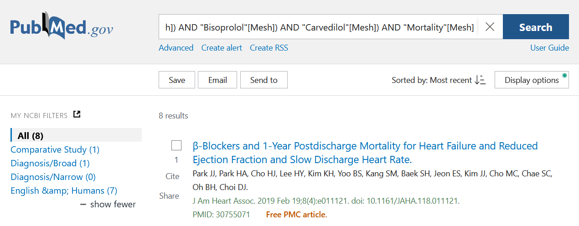
- Referința celui mai recent articol este următoarea (11 Martie 2021):
Park JJ, Park HA, Cho HJ, Lee HY, Kim KH, Yoo BS, et al. β-Blockers and 1-Year Postdischarge Mortality for Heart Failure and Reduced Ejection Fraction and Slow Discharge Heart Rate. J Am Heart Assoc. 2019 Feb 19;8(4):e011121. doi: 10.1161/JAHA.118.011121. PMID: 30755071; PMCID: PMC6405672.
Avem un articol într-un jurnal Open Acces (cunosc acest lucru deoarece avem PMCID care este identificatorul PCM oferind accesul la full text!

B. PICO/PubMed
- Accesăm resursa de interes: https://pubmedhh.nlm.nih.gov/nlmd/pico/piconew.php
- Scriem componentele PICO:
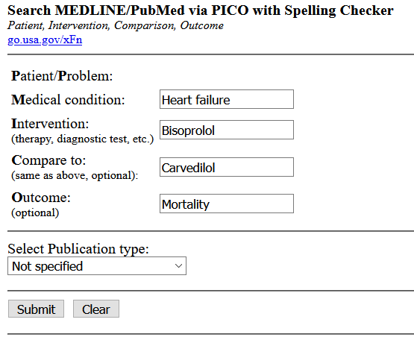
- Rezultatele
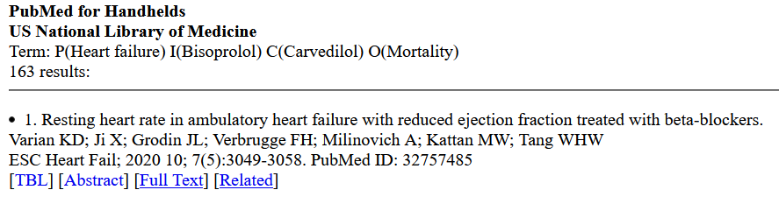
Numărul de rezultate: 163
Prima pagină din 9
TBL = concluzia
Abstract = vizualizare abstract
Full text = acces la text integral
Related = articole similare
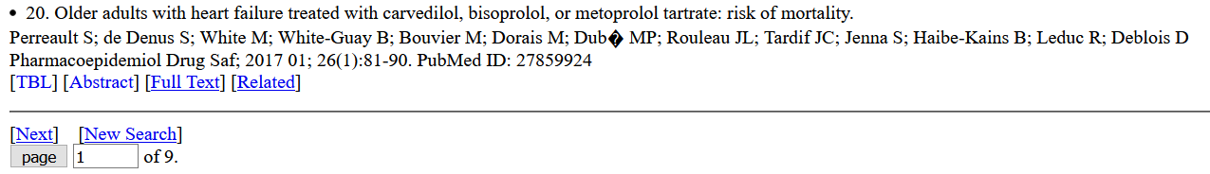

- Restrângem căutarea la Trialuri Clinice
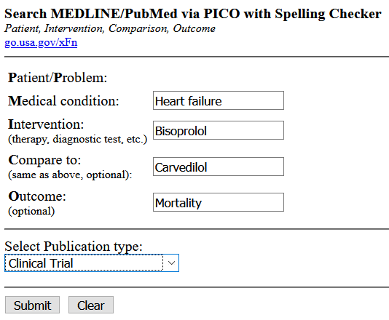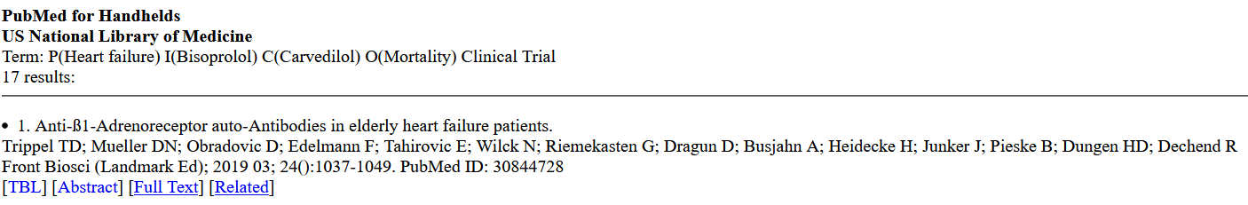
- Referința către cel mai recent articol este (11 Martie 2021):
Trippel TD, Mueller DN, Obradovic D, Edelmann F, Tahirovic E, Wilck N, et al. Anti-ß1-Adrenoreceptor auto-Antibodies in elderly heart failure patients. Front Biosci (Landmark Ed) 2019;24:1037-1049.

- Semnificația PubMed ID: 30844728 = identificator PubMed

C. Clinica Queries

- Accesăm resursa de interes: https://www.ncbi.nlm.nih.gov/pubmed/clinical:
- Scriem sintaza de căutare: parantezele rotunde au rol de grupare a termenilor de interes
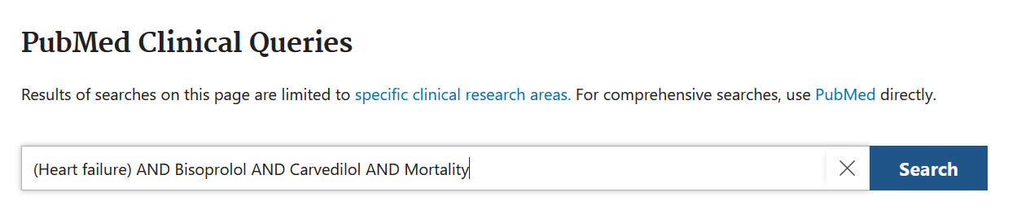

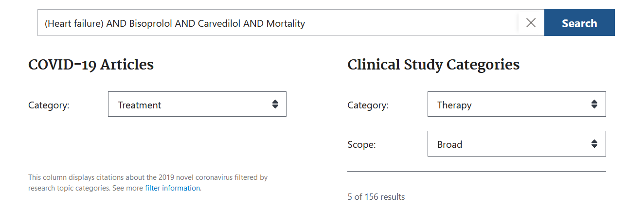
Se afișează primele 5 rezultate din totalul de 156
Operatorul Boolean implicit e AND ...
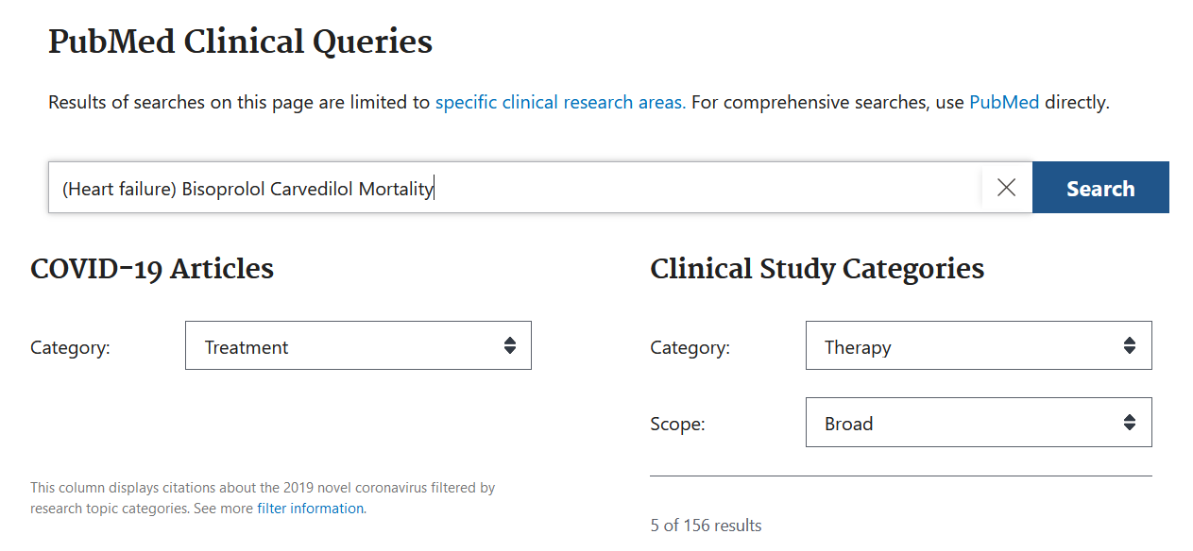
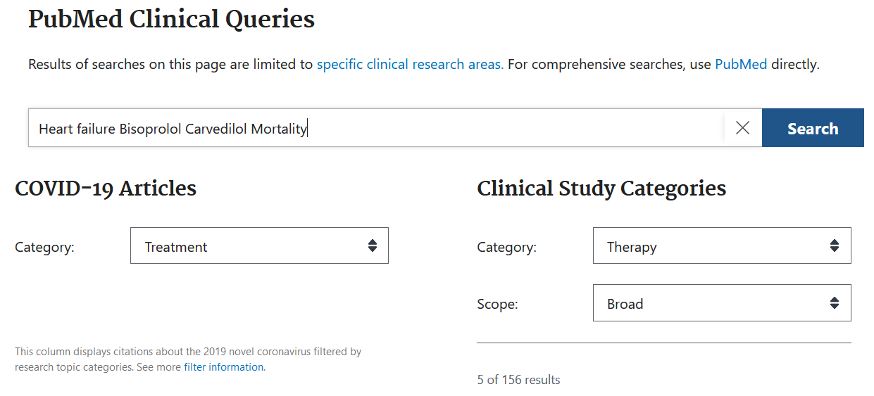
- Accesăm toate rezultatele prin clic pe See all care ne duce în interfața PubMed
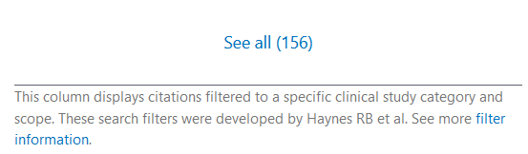
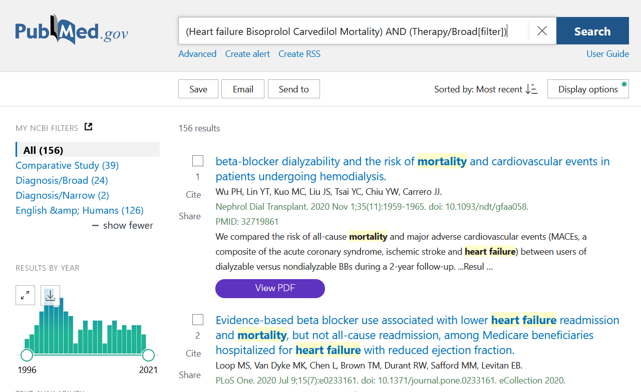
- În PubMed putem rafina căutarea în funcție de tipul articolului, data publicării, special (om / animal), limba în care a fost publicat articolul, vârsta pacienților, etc.

La rafinarea căutării: articole publicate în limba Engleză, pe subiecți umani, în ultimii 10 ani, doar studii clinice rezultă

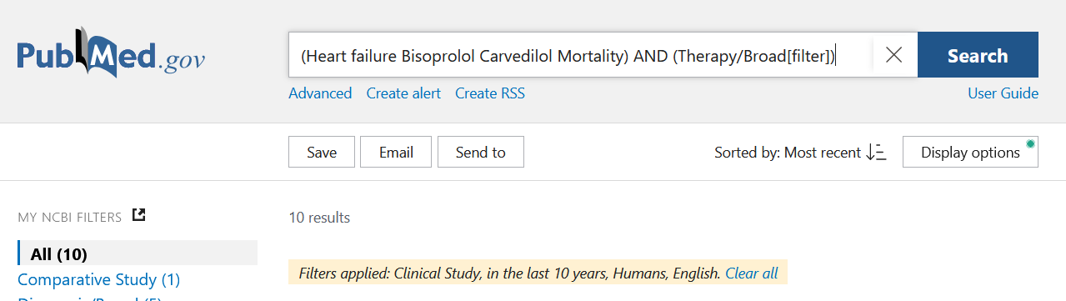

- Referința către cel mai recent articol (11 Martie 2021):
Trippel TD, Mueller DN, Obradovic D, Edelmann F, Tahirovic E, Wilck N, et al. Anti-ß1-Adrenoreceptor auto-Antibodies in elderly heart failure patients. Front Biosci (Landmark Ed). 2019;24:1037-1049. PMID: 30844728.

Căutarea informațiilor de specialitate: scenariul 1 (studii terapeutice)
Sunteți interesat care din cele două tratamente posibile pentru pacienții cu diabet zaharat tip 2 (diabetes mellitus type 2) nu afectează greutatea corporală (body weight) a pacienților tratați cu insulina (insulin) sau antidiabetice orale (hypoglycemic agents).
- Scrieți în tabelul de mai jos componentele PICO pentru acest scenariu:
P
I
C
O
- Realizați căutarea utilizând resursa disponibilă la adresa https://www.ncbi.nlm.nih.gov/mesh/
- Scrieți numărul de articole la care această resursă vă dă acces:

- Scrieți respectând stilul Vancouver referința celui mai recent articol:

- Realizați căutarea utilizând resursa disponibilă la adresa https://pubmedhh.nlm.nih.gov/nlmd/pico/piconew.php.

- Scrieți numărul de articole la care această resursă vă dă acces:

- Scrieți respectând stilul Vancouver referința celui mai recent articol:

- Realizați căutarea în https://www.ncbi.nlm.nih.gov/pubmed/clinical și răspundeți la cerințele de mai jos.
- Scrieți numărul de articole identificate de căutare în cazul utilizării categoriei Therapy și al scopului Broad:

- Scrieți numărul de articole identificate de căutare care fac parte din categoria Therapy și scop Narrow:

- Restrângeți căutarea obținută în categoria Therapy și scop Narrow aplicând următoarele criterii:
Languages = English
Specie = Humans
Publication dates = ultimii 10 ani
Text availability = Free full text
C.1. Scrieți numărul de articole identificate după aplicarea criteriilor de la punctul C:

C.2. Scrieți referința în stil Vancouver pentru cel mai recent articol din cele identificate la punctul anterior:

- Care din cele trei resurse utilizate considerați că este mai prietenoasă și mai bună pentru identificarea articolelor de interes? Argumentați răspunsul.

Căutarea informațiilor de specialitate: scenariul 2 (semne diagnostice)
Scenariu: Doriți să identificați care este cea mai bună metodă de diagnostic imagistic pentru cancerul colorectal (Colorectal Neoplasms).
Întrebarea clinică: Este tomografia computerizată (Computed Tomography) mai sensibilă (sensitivity) în comparație cu rezonanță magnetică nucleară (Magnetic Resonance Imaging) în diagnosticul cancerului colorectal?
- Scrieți în tabelul de mai jos componentele PICO pentru acest scenariu:
P
I
C
O
- Realizați căutarea utilizând resursa disponibilă la adresa https://pubmedhh.nlm.nih.gov/nlmd/pico/piconew.php.
Scrieți numărul de articole la care această resursă vă dă acces:

- Realizați căutarea în https://www.ncbi.nlm.nih.gov/pubmed/clinical și răspundeți la cerințele de mai jos.
- Scrieți numărul de articole identificate de căutare care fac parte din categoria Diagnosis și scop Narrow:

- Câte din aceste rezultate sunt sinteze sistematice?

- Scrieți referința în stil Vancouver pentru cel mai recent articol din cele identificate în pasul anterior

Căutarea informațiilor de specialitate: scenariul 3 (factori de risc/prognostic)
Scenariu: O viitoare mămică în vârstă de 38 ani (mother age) vă întreabă care este riscul (risk) ca viitorul copil să aibă trisomie 21 (Down syndrome).
- Scrieți în tabelul de mai jos componentele PICO pentru acest scenariu:
P
I
C
O

- Realizați căutarea utilizând resursa disponibilă la adresa https://pubmedhh.nlm.nih.gov/nlmd/pico/piconew.php.
Scrieți numărul de articole la care această resursă vă dă acces:

- Realizați căutarea în https://www.ncbi.nlm.nih.gov/pubmed/clinical și răspundeți la cerințele de mai jos.
- Scrieți numărul de articole identificate de căutare care fac parte din categoria Prognosis și scop Narrow:

- Scrieți referința în stil Vancouver pentru articolul cu titlul Are paternal or grandmaternal age associated with higher probability of trisomy 21 in offspring? A population-based, matched case-control study, 1995-2015 (https://pubmed.ncbi.nlm.nih.gov/33258505/):

Căutarea informațiilor în tratate de specialitate
Utilitate: pentru a răspunde la întrebări medicale generale
Dezavantaje: Informațiile sunt potențial depășite chiar dacă tratatele au apărut recent.
Pentru a căuta tratate existente în biblioteca UMF Cluj aveți posibilitatea de a accesa linkul motorului de căutare al bibliotecii: http://www.liberty.umfcluj.ro

Scenariu: Vreți ca teza dumneavoastră de licență să fie la catedra de microbiologie (microbiology). Pentru a vă face o imagine de ansamblu a mai multor aspecte despre acest domeniu pentru a putea discuta cu viitorul coordonator, v-ați gândit să căutați o carte despre microbiologie ca să vă reactualizați domeniul. Într-o discuție coordonatorul v-a sugerat să citiți cea mai recentă carte existentă în bibliotecă.
A. Accesați motorul de căutare al bibliotecii UMF Cluj: http://www.liberty.umfcluj.ro
B. Cuvântul de interes este microbiology iar locația acestuia este în titlu
C. Scrieți numărul de rezultate obținute:
D. Sortați după an descrescător
E. Scrieți referința în stil Vancouver pentru una din cele mai recente cărți existente în bibliotecă:
Bolboacă SD. Biostatistica si informatica pentru asistenți medicali. Cluj-Napoca: Editura Medicală Universitară "Iuliu Hațieganu"; 2016.

Căutarea informațiilor în alte resurse
- Scrieți referința în stil Vancouver pentru cartea disponibil la următoarea adresa: https://www.ncbi.nlm.nih.gov/books/NBK567274/
Kerr A, Chekar CK, Ross E, Swallow J, Cunningham-Burley S. Personalised cancer medicine: Future crafting in the genomic era [Internet]. Manchester (UK): Manchester University Press; 2021 [cited 2021 Mar 9]. Available from: https://www.ncbi.nlm.nih.gov/books/NBK567274/

- Scrieți referința în stil Vancouver pentru capitolul de carte disponibil la următoarea adresa: https://www.ncbi.nlm.nih.gov/books/NBK11782/
Kerr A, Chekar CK, Ross E, Swallow J, Cunningham-Burley S. Personalised cancer medicine: Future crafting in the genomic era [Internet]. Manchester (UK): Manchester University Press; 2021 [cited 2021 Mar 9]. Chapter 2, Genomic techniques in standard care: gene-expression profiling in early-stage breast cancer. Available from: https://www.ncbi.nlm.nih.gov/books/NBK567281/

- Scrieți referința în stil Vancouver pentru următoarea pagină web:
https://www.euro.who.int/en/health-topics/health-emergencies/coronavirus-covid-19/country-overviews
D'Alessandro DM, D'Alessandro MP. Virtual Pediatric Hospital™: a digital library of pediatric information [Internet]. [Iowa City (IA)]: Donna M. D'Alessandro; c1992-2018 [revised 2021 Jan 1; cited 2021 Mar 9]. Available from: http://www.virtualpediatrichospital.org

- Scrieți referința în stil Vanocuver pentru următoarea pagină web:
https://reference.medscape.com/calculator/685/garfield-af-risk-calculator

Indici bibliometrici: reviste
Scenariu: Dorim să identificăm un jurnal ISI pentru a citi despre eficacitatea terapiilor antiretrovirale în tratamentul infecției HIV (human immunodeficiency virus). Avem acces la următoarele informații:
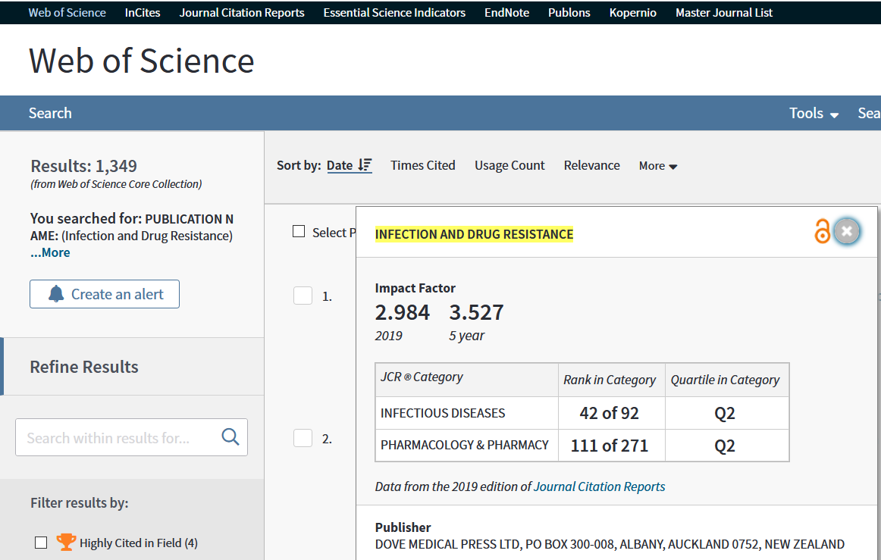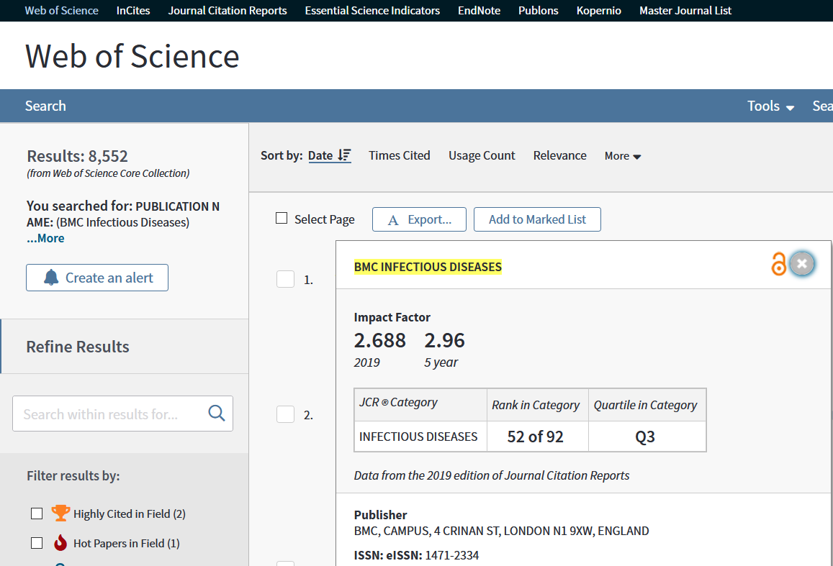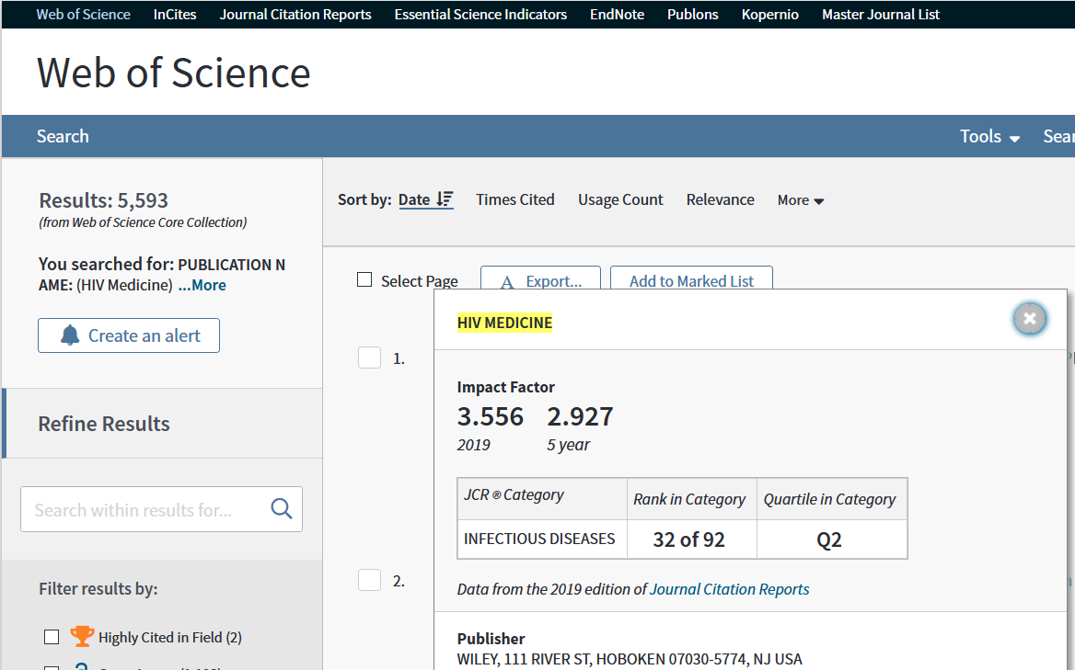
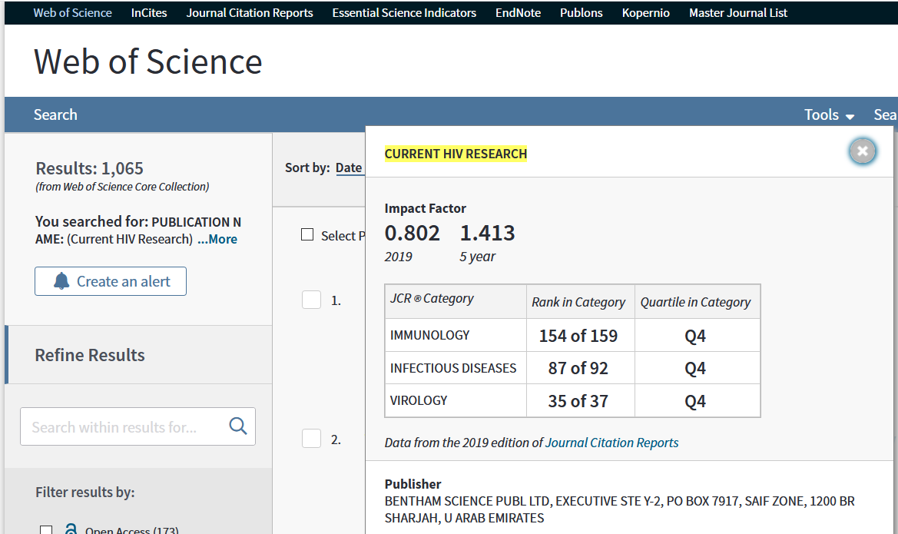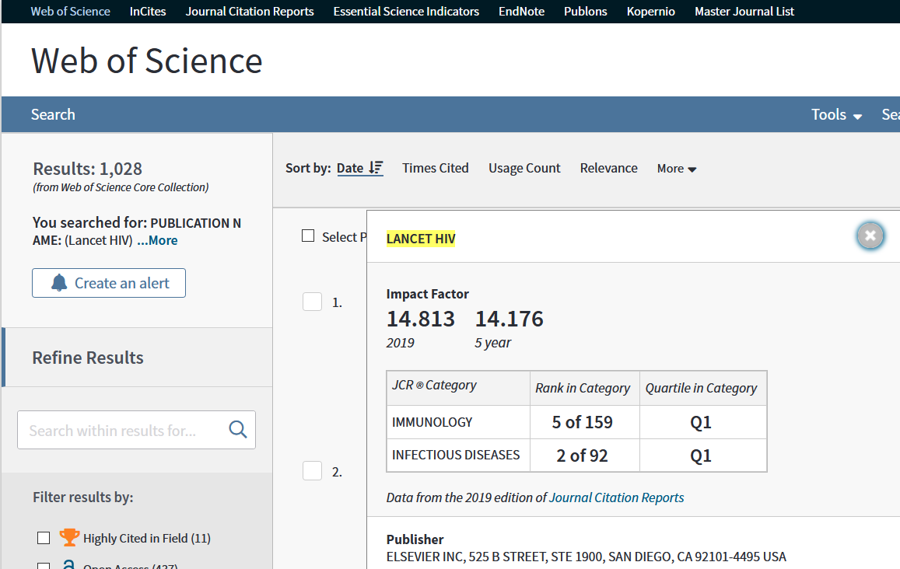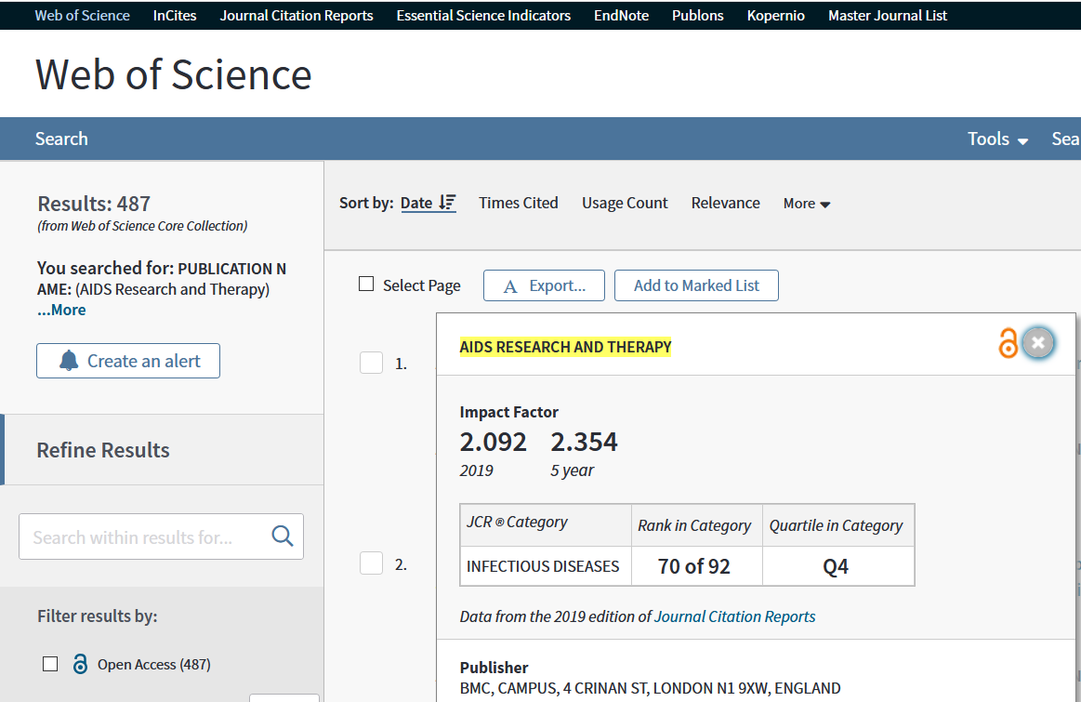
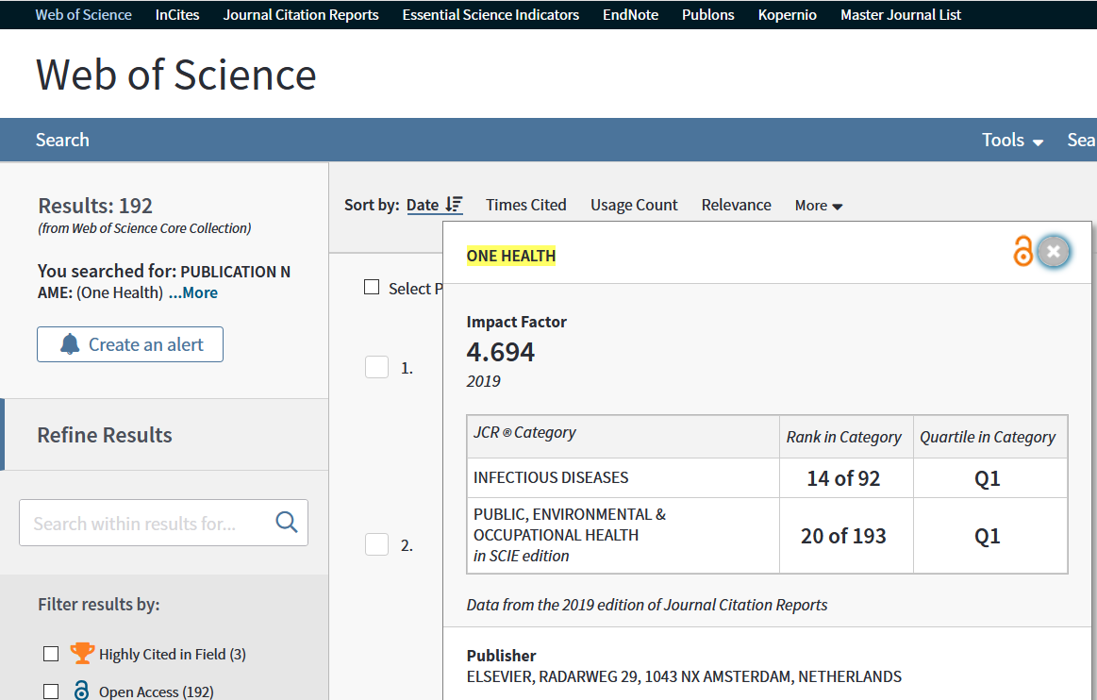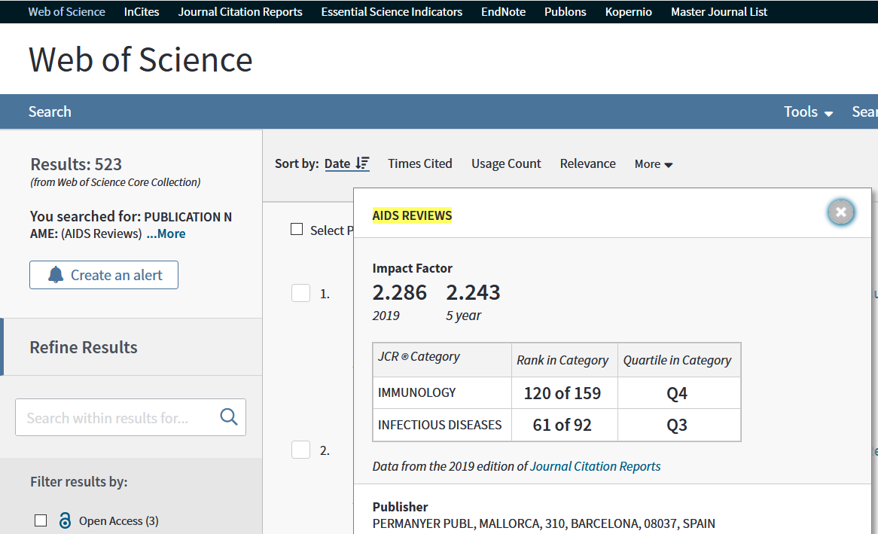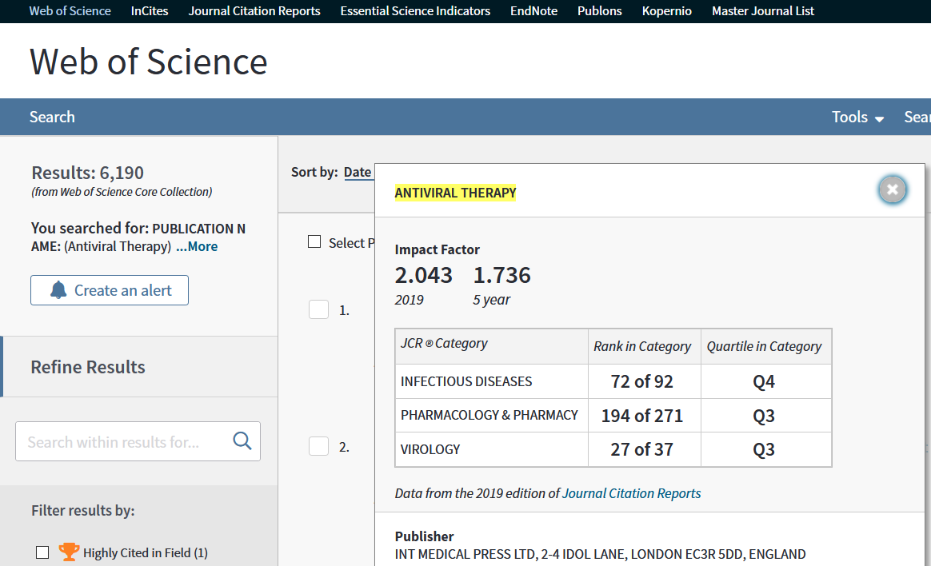
Informațiile din imaginile anterioare înpreună cu alte date au fost sumarizate în tabelul de mai jos:
Jurnalul | Nr. articole ₂₀₁₉ | FI₂₀₁₉ | Rang (domeniu) | Q
Infection and Drug Resistance | 15163 (12048ª+3115^{b}) | 2.984 | 111/271 (Pharmacology & Pharmacy) | Q2
BMC Infectious Diseases | 38040 (33384ª+4656^{b}) | 2.688 | 52/92 (Infectious Diseases) | Q3
HIV Medicine | 3341 (3027ª+ 314^{b}) | 3.556 | 32/92 (Infectious Diseases) | Q2
Current HIV Research | 3201 (1681ª+1520^{b}) | 0.802 | 35/37 (Virology) | Q4
Lancet HIV | 3003 (1599ª + 1404^{b}) | 14.813 | 2/92 (Infectious Diseases) | Q1
AIDS Research and Therapy | 1661 (1148ª+513^{b}) | 2.092 | 70/92 (Infectious Diseases) | Q4
One Health | 1417 (823ª+594^{b}) | 4.694 | 20/193 (Public, Environmental & Occupational Health) | Q1
AIDS Reviews | 1307 (552ª+755^{b}) | 2.286 | 120/159 (Immunology) | Q4
Antiviral Therapy | 512 (437ª+75^{b}) | 2.043 | 194/271 (Pharmacology & Pharmacy) | Q3
ª articole original; ^{b} reviews ; FI = factor de impact

A. Scrieți denumirea jurnalul cu factorul de impact cel mai mare:
B. Câte jurnale sunt indexate în domeniu Boli infecțioase (Infectious Diseases):
C. Care este domeniul cu cele mai multe reviste?
D. Care este jurnalul cu cele mai multe articole de tip review?
E. Scrieți denumirea jurnalului cu cel mai mic factor de impact:
F. Scrieți denumirea jurnalului cu cel mai mare factor de impact:
G. Scrieți denumirea jurnalelor Q1:
H. Scrieți denumirea jurnalelor Q2:
I. Scrieți denumirea jurnalelor Q3:
J. Scrieți denumirea jurnalelor Q4:

Indici bibliometrici: cercetători
Scenariu: Dorim să vedem performanțele cercetătorilor care investighează eficacitatea terapiilor antiretrovirale (ART = antiretroviral therapy) în tratamentul infecției HIV (human immunodeficiency virus). Avem următoarele informații:
Cercetător | WOS |  | Scopus |  | Google Scholar
 | Nr. articole | h-index | Nr. articole | h-index | Nr. citări | h-index | i10
Angela M. Bengtson | 42 | 9 | 50 | 9 | 487 | 13 | 21
Julia del Amo | 180 | 41 | 188 | 40 | n/a | n/a | n/a
Paul E. Sax | 274 | 49 | 304 | 53 | 20810 | 65 | 179
Kassem Bourgi | 23 | 6 | n/a | n/a | n/a | n/a | n/a
Andrew E. Grulich | 527 | 65 | 449 | 68 | 27137 | 87 | 341
n/a = not available

- Scrieți în cuvinte ce înțelegeți prin h-index WOS al cercetătorului Andrew E. Grulich:
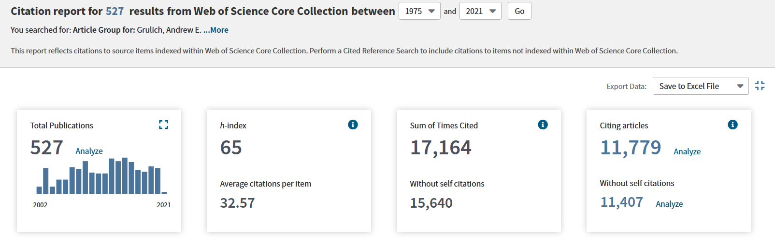
- Scrieți în cuvinte ce înțelegeți prin i10 al cercetătorului Andrew E. Grulich:
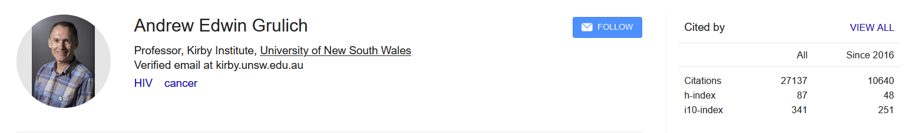
- Scrieți în cuvinte ce înțelegeți prin h-index Scopus al cercetătorului Andrew E. Grulich?
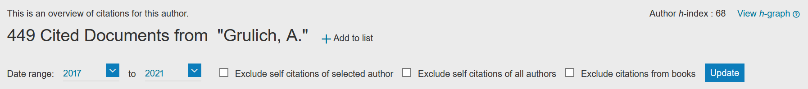
- Scrieți în cuvinte ce înțelegeți prin h-index excluzând autocitările (Scopus) al cercetătorului Andrew E. Grulich?
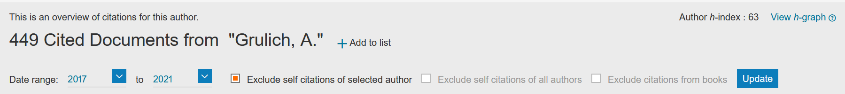

- Scrieți în cuvinte ce înțelegeți prin h-index WOS al cercetătorului Kassem Bourgi?
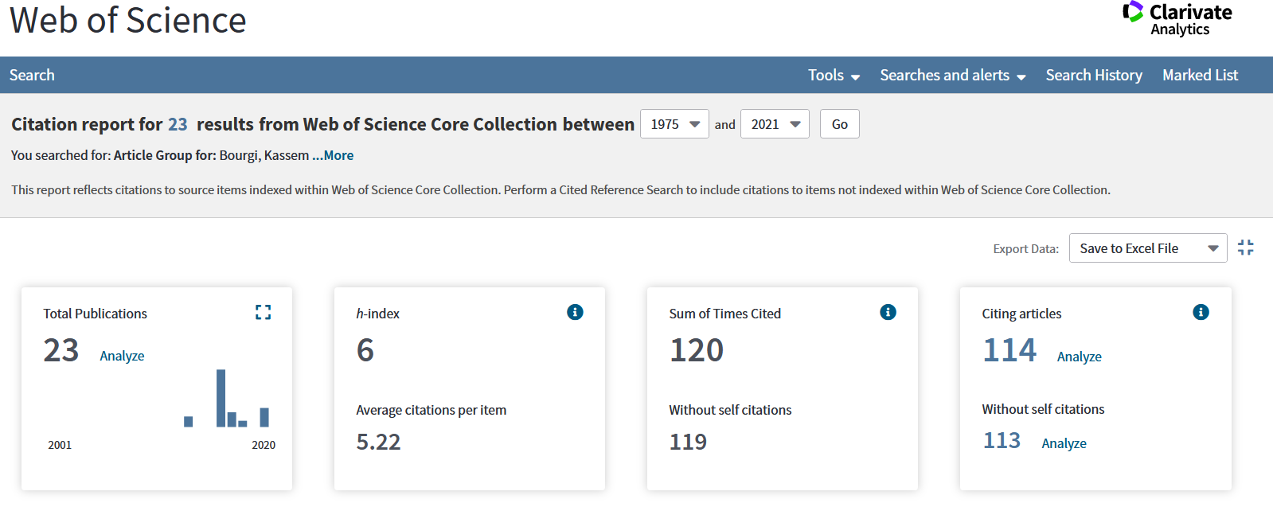
- Cum explicați diferența h-index WOS comparativ cu Scopus pentru cercetătorul Paul E. Sax?
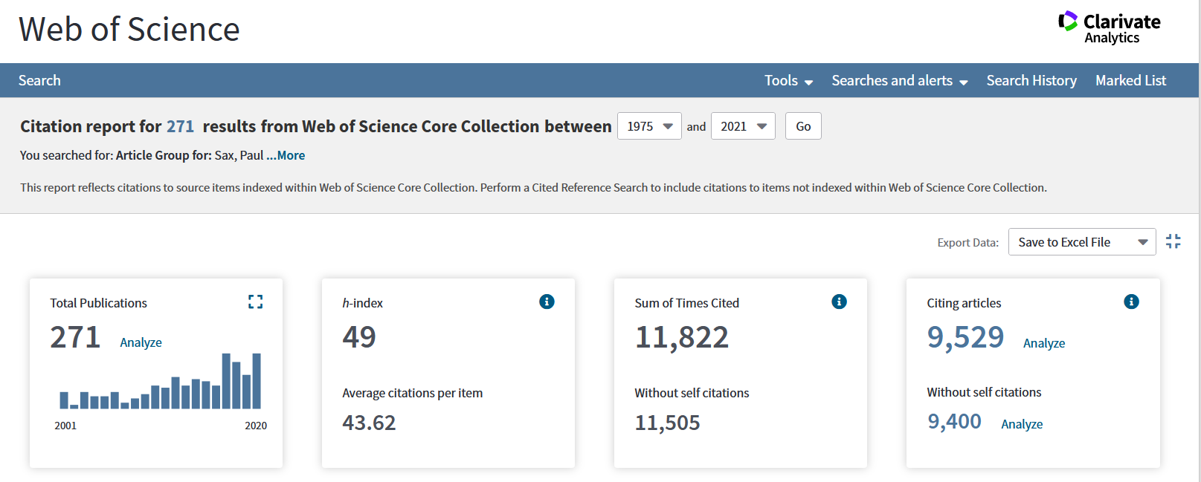
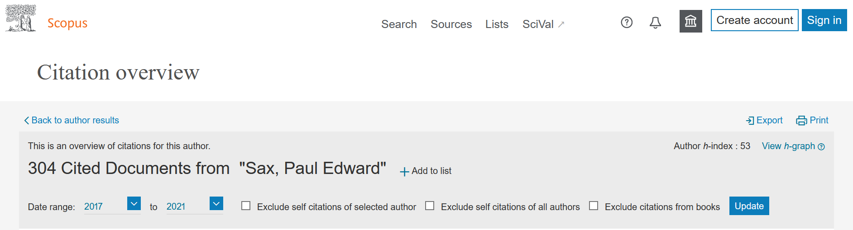

Concluzii
- Documentarea bibliografică este un pas esențial atât în pregătirea și planificarea unei cercetări cât și în actualizarea cunoștințelor medicale care sunt în continuă dezvoltare în domeniul medical.
- Căutarea structurată a literaturii de specialitate se poate face cu ajutorul structurii PICO.
- Abilitățile de căutare se formează prin exercițiu.
- Citarea resurselor consultate este obligatorie și în domeniul medicină trebuie să respecte stilul Vancouver.
- În domeniul academic există o serie de indici bibliometrici care trebuie cunoscuți. Aceștia sunt specifici pentru jurnale și cercetători și același indicator are valori diferite pentru diferite baze de date.

De reținut
- Tehnica PICO este folosită pentru a crea strategii structurate de căutare.
- Cuvintele utilizate în strategia de căutare trebuie să fie corecte.
- Bazele de date bibliografice utilizează filtre pentru rafinarea căutării.
- Numărul de rezultate identificare la o căutare specifică depinde numărul de resurse indexate în baza de date respectivă.
- Identificarea cuvintelor de căutare se poate face cu MeSH.
- MeSH permite construirea strategiei de căutare PubMed.
- PICO search este un motor de căutare PubMed care sugerează corectarea cuvintele în cazul în care acestea sunt scrise greșit.
- Abilitățile de căutare a literaturii de specialitate sunt individuale și se formează prin exercițiu.
- Principalii indici bibliometrici pentru jurnale sunt factorul de impact și rangul jurnalului dat de valoarea cvartilei. Indicii WOS se utilizează în mediul academic.
- Principalii indici bibliometrici pentru cercetători sunt indicele Hirsh (WOS) și i10 (Google Scholar).

